

**《考试系统》**

**软件需求分析规格说明书**

　　　班　级：　　　计科1706

小组名：　　　最强王者

　　　组　长：　　　万勉

　　　成　员：　　杨雨婷 张蓓 王洁

　　　指导老师：　　　黄海军

计算机科学与技术学院

鼎利学院

2018年1月22日

|  |  |  |  |
| --- | --- | --- | --- |
| 文档名称 | 《考试系统》  软件需求分析规格说明书 | 文档编号 |  |
| 文档类别 | 需求分析规格说明书 | 版本信息 | Ｖ1.0 |
| 内部级别 | 公开 | 外部密级 | 自用 |
| 创建人 | 最强王者小组 | 创建时间 | 2018/1/15 |
| 审批人 |  | 审批时间 |  |

修改历史

|  |  |  |  |  |
| --- | --- | --- | --- | --- |
| 版本号 | 时间 | *状态 | 修改人 | 摘要 |
| 1.1 | 2018/1/16 | A | 万勉 |  |
| 1.2 | 2018/1/17 | F | 张蓓 |  |
| 1.3 | 2018/1/18 | M | 王洁 |  |
| 1.4 | 2018/1/19 | D | 杨雨婷 |  |

*状态：Ａ－增加 F－查询 Ｍ－修改　Ｄ－删除

目录

第一章 概述 4

1.1目的 4

1.2背景 5

1.3范围 5

1.4术语定义 5

第二章 系统说明 6

2.1系统解决方案描述 6

2.2产品用途 6

2.3产品功能 6

2.4用户特点 7

2.5局限性 7

2.6前提及假设 7

第三章 软件需求说明 7

3.1功能要求 7

3.2Ｉ/Ｏ要求 9

3.2.1输入格式要求 9

3.2.2输出格式要求 9

3.3故障处理要求 9

3.4性能要求 10

3.5界面要求 10

3.6可维护性要求 14

3.8控制性要求 15

第四章 验收标准 16

1.文档 16

2.代码 16

第一章 概述

在线考试系统是以教学目标为依据，组织灵活方便、主要用于教学过程中教师编写题目，集考试管理、题库管理、增加题目、删除题目、查看题目、修改题目、成绩评分于一体，实现考试的自动化、无纸化，可运行在网络环境，可对选择题目进行自动阅卷，为广大考试的组织者带来方便。

## 1.1目的

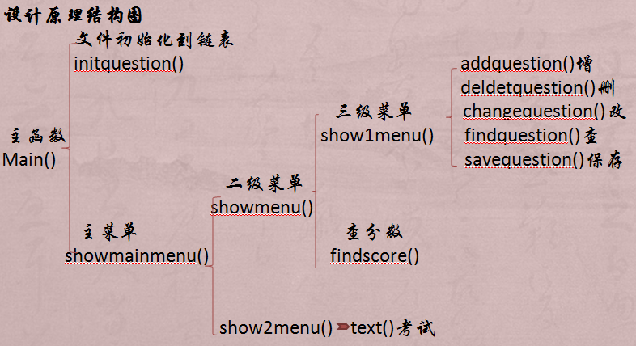

实践目标：

考试系统

1. 理解链表概念
2. 掌握链表组成
3. 掌握链表的建立、添加结点，删除节点
4. 掌握链表与指针的关系
5. 综合应用以上知识，实现“考试系统”功能

## 1.2背景

该项目为考试系统，该系统不仅方便老师对学生，以及学生对自己知识情况的了解，还要使学生学会运用信息技术促进交流与合作，拓展视野，勇于创新，提高思考与决策水平，形成解决实际问题的能力和终身学习的能力。

为适应未来学习型社会就要加强学生掌握信息技术操作，教师利用信息技术进行教学。然而实现大规模的网上考试也非一朝一夕所能实现。但首要的一点，就是必须提高学生的信息技术上机操作能力和教师利用信息技术进行题目管理等，而这一点也日益成为各地衡量信息技术教学效果的一个重要手段。对于信息技术上机考试这一趋势，一些经济发达地区已经走到了全国信息技术教育的前列。不过，一些经济欠发达的中西部地区也逐渐开始了信息技术教学改革，也开始在中小学信息技术考试实施了上机考试。

## 1.3范围

利用信息技术，实现教师对题库管理以及利用考试系统了解学生对知识掌握情况。

## 1.4术语定义

链表：链表由一系列结点（链表中每一个元素称为结点）组成，结点可以在运行时动态生成。每个结点包括两个部分：一个是存储数据元素的数据域，另一个是存储下一个结点地址的指针域。

指针：指针就是一个存放地址的变量 。

函数：函数就是一系列C语句的集合，为了完成某个会重复使用的特定功能。

结构体：结构体(struct)是由一系列具有相同类型或不同类型的数据构成的数据集合，也叫结构。

**第二章** 系统说明

## 2.1系统解决方案描述

主要运用链表，指针、函数和数组等相关知识，利用链表对结点的建立、添加、修改、删除和保存，利用指针方便快捷找到节点，利用函数的嵌套调用。

## 2.2产品用途

用于教师编写题目及对学生测试评估。

## 2.3产品功能

本程序为C控制台程序，主要的任务为根据输入的菜单栏编号，进行新增题目、删除题目、修改题目、查看题目、保存和让学生上机考试。

## 2.4用户特点

适应于教学考试。

## 2.5局限性

仅适用于对选择题目的编写和测试。并不属于高水平考试测试系统。

## 2.6前提及假设

只有对题目各选项进行编写之后才能供给学生考试。原系统并不提供选项。在仅有选择题的情况下，可进行对题目的增添、删除、查看、修改和保存，并对学生对题目掌握情况进行评估。假设教师没有进行初始化系统，则考生无法进行答题。

第三章 软件需求说明

## 3.1功能要求

|  |  |  |
| --- | --- | --- |
|  | 软件功能 | 软件说明 |
| 1 | 欢迎考试界面（包含三个主菜单） | 为使用者提供选项 |
| 2 | 题目管理界面（包含子菜单） | 提供教师管理试卷题目的功能入口 |
| 3 | 新增题目 | 题目包含题干、选项、答案，新增完后用结构体方式存到链表中。 |
| 4 | 删除题目 | 删除题目 |
| 5 | 修改题目 | 修改题目 |
| 6 | 查看题目 | 查看链表中的题目 |
| 7 | 保存 | 对题目进行增,删,查,改的操作之后 需要保存,此时链表中题目才会写入到文件 |
| 8 | 返回上一级菜单 | 返回 |
| 9 | 开始考试 | 学生作答完毕会算出成绩(如果只有10题，那么一题10分,100分除以题目数得到单题的分数) |

|  |  |
| --- | --- |
|  | 不可实现的功能 |
| 1 | 除选择题外其他题型不可酌情给分 |
| 2 | 无对学生成绩进行得分率的统计及无用图形方式分析成绩 |

## 3.2Ｉ/Ｏ要求

### 3.2.1输入格式要求

根据菜单提示直接输入要进行的选项。

1.对编写题目者：

可直接输入要新增题目的选项，可直接输入要删除题目的序号，可直接输入要修改题目的选项，可直接输入要查看题目的序号。

2.对考试者：

可直接输入选项，按enter键确定答案，同时跳出下一题继续答题，直到答题结束显示成绩。

### 3.2.2输出格式要求

默认左对齐，并提示编写者和答题者下一步操作。

## 3.3故障处理要求

1.事务故障表示由非预期的、不正常的程序结束所造成的故障。造成程序非正常结束的原因包括输人数据错误、运算溢出、违反存储保护、并行事务发生死锁等。

2.系统故障是指系统在运行过程中，由于某种原因，造成系统停止运转，致使所有正在运行的事务都以非正常方式终止，要求系统重新启动。引起系统故障的原因可能有硬件错误（如CPu故障、[操作系统](https://www.baidu.com/s?wd=%E6%93%8D%E4%BD%9C%E7%B3%BB%E7%BB%9F&tn=44039180_cpr&fenlei=mv6quAkxTZn0IZRqIHckPjm4nH00T1d9mWbvuAcsPyF9uhn4nWb40ZwV5Hcvrjm3rH6sPfKWUMw85HfYnjn4nH6sgvPsT6KdThsqpZwYTjCEQLGCpyw9Uz4Bmy-bIi4WUvYETgN-TLwGUv3EPWcYPjD1n1ndrH6YPHf1PWfY)）或DBMS代码错误、突然断电等。

3.介质故障及其恢复介质故障是指系统在运行过程中，由于[辅助存储器](https://www.baidu.com/s?wd=%E8%BE%85%E5%8A%A9%E5%AD%98%E5%82%A8%E5%99%A8&tn=44039180_cpr&fenlei=mv6quAkxTZn0IZRqIHckPjm4nH00T1d9mWbvuAcsPyF9uhn4nWb40ZwV5Hcvrjm3rH6sPfKWUMw85HfYnjn4nH6sgvPsT6KdThsqpZwYTjCEQLGCpyw9Uz4Bmy-bIi4WUvYETgN-TLwGUv3EPWcYPjD1n1ndrH6YPHf1PWfY)介质受到破坏，使存储在外存中的数据部分或全部丢失。

### 3.4性能要求

|  |  |
| --- | --- |
| 类型 | 工具与环境 |
| 开发工具 | 硬件：PC机，VC6.0，VS2010  软件：操作系统为Windows系列  设计语言：C语言 |
| 技术运用 | 指针、函数、链表 |

## 3.5界面要求

### 3.5.1考试结构图

文件题目初始化到链表中

（void initquestion函数）

题库处理部分

增加题目(void addquestion函数)

子菜单 删除题目(void deletequestion函数)

修改题目(void changequestion函数)

查看题目(void findquestion函数)

考试系统 保存题目( void savequestion函数)

（主菜单）

显示题目

开始考试 考生答题

成绩结果

### 3.5.2主菜单界面

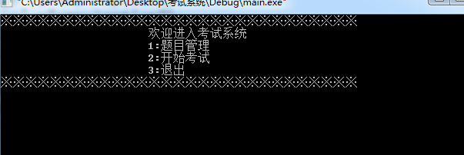

|  |  |  |
| --- | --- | --- |
| 编号 | 菜单项名 | 功能 |
| 1 | 题目管理 | 进入题目管理菜单 |
| 2 | 开始考试 | 进入考试 |
| 3 | 退出 | 退出程序 |

### 3.5.3副菜单界面

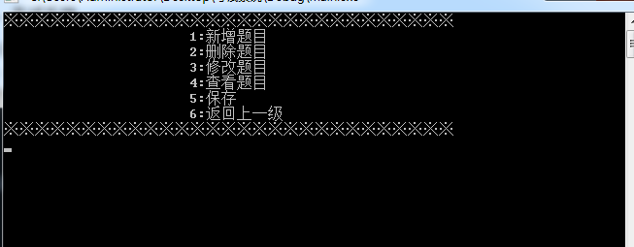

|  |  |  |
| --- | --- | --- |
| **编号** | **菜单项名** | **功能** |
| 1 | 新增题目 | 提示输入题目，将题目保存到链表尾部。 |
| 2 | 删除题目 | 提示输入删除的题目编号，从链表中删除与题号相同的题目。 |
| 3 | 修改题目 | 提示输入修改的题目编号。 |
| 4 | 查看题目 | 提示输入查看的题目编号。 |
| 5 | 保存 | 保存修改的题目。 |
| 6 | 返回上一级 | 返回上一个菜单列表。 |

文件题目初始化到链表中

(void initquestion函数)

主函数

(main函数) 增加函数(void addquestion函数)

(void show1menu) 删除函数(void deletequestion函数)

子菜单 修改函数(void changequestion函数) 查看函数(void findquestion函数)

主菜单 保存函数( void savequestion函数)

(void showmainmenu函数)

开始测试(用结构体指针从文件中连续读取题目)

## 3.6可维护性要求

　 1.增加系统配置界面，减少人工通过后台修改  
　　2.尽量避免系统重启，采用能及时修复的技术  
　　3.增加系统定期自检程序，防患于未然  
　　4.在代码上需要做的工作有：  
　　（1）代码一定要有注释，特别是关于if esle，每个条件到底意味着什么，一定要有清晰的描述。  
　 （2）清晰的系统结构和命名规范，如果当看到一个页面或者按钮，维护人员可以立即定位到相关的方法或者存储过程，可以加快错误定位的速度，提高维护的效率。

　　（3）千万不要写无用的debug信息，在第一条强调中一定要写注释，因为有总比没有强，但是一些debug信息，有跟没有都一样，不但浪费维护人员时间，甚至给出错误的引导。一定要在关键的地方加上debug信息，方便维护人员遇到问题，能查看相关的信息，便于定位问题原因。  
　　（4）友好的错误提示信息，友好的错误提示信息，可以帮助用户自己找原因，自己维护系统。  
　　（5）完善的系统配置管理，在项目开始之后，就需要进行，直到项目结束之后，维护工作中，仍然需要不断更新系统配置信息。按模块对系统进行配置项的划分，对系统每次维护工作，都进行记录，留待将来检查。  
　　（6）系统版本管理，保证系统生产环境能找出对应的版本库中的源代码。  
3.7安全性要求

包括物理硬件安全和软件系统安全。硬件安全主要是所在房间安装防盗窗、防撬门等物理性措施。软件安全主要是安装杀毒软件和防火墙，反之感染病毒和木马。另外还包括防止部分期间损坏的安全，保护代码不被任意篡改，保护所输入的信息，使数据不丢失。

## 3.8控制性要求

系统的灵活性：可对题目进行增加、删除、修改、查看、保存操作，考生可连续答题。但教师不可编辑多种类型题目，考生不可多选题目答案，不可对学生成绩以图形形式展示。

第四章 验收标准

## 4.1文档

## 4.2.代码

提交形式:将整个文件夹打包成压缩文件

先建立目录，再增加内容。

目录命名为：班级+学号+姓名 目录下再创建三个子目录

如：

**1705\170501张三\ ----目录**

**文档 ----子目录放文档**

**代码 -----子目录放代码**

主要包括以下内容：

1. 项目开发计划表
2. 软件需求分析规格说明书
3. 程序的总体设计和算法分析。
4. 技术文档
5. 用户文档
6. 源程序代码清单。
7. 测试数据和测试过程记录。
8. 遇到的问题及解决方法分析。